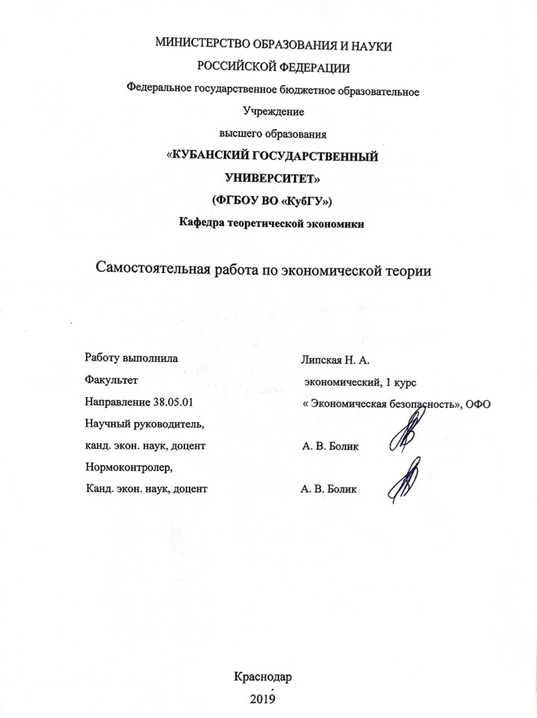
Задача 1.
Зависимость между объектами чистых инвестиций и различных уровнях процентной ставки следующая:
i, % | 10 | 9 | 8 | 7 | 6 | 5 | 4 | 3
I (план) | 0 | 14 | 26 | 36 | 44 | 50 | 54 | 56

- Заполните соответствующие графы в таблице, при i=6%, рассчитав совокупные расходы и величину отклонения фактических инвестиций от плановых.
- Рассчитайте при данном уровне процентной ставки (i) и объеме плановых инвестиций I, равном 44
- равновесный уровень реального ЧНП;
- предельную склонность к потреблению и сбережению;
- мультипликатор инвестиций.
- Если процентная ставка упадет с 6% до 5%, как изменятся объемы плановых инвестиций и равновесного ЧНП;
- Если процентная ставка упадет с 6% до 7%, как изменятся объемы плановых инвестиций и равновесного ЧНП;
NNP | C | S | I (план) | С+I (Совокупные расходы) | S-I, (отклонение фактических инвестиций от плановых)
2600 | 2580 | 20 | 44 | 2624 | -24
2620 | 2596 | 24 | 44 | 2640 | -20
2640 | 2612 | 28 | 50 | 2662 | -22
2660 | 2628 | 32 | 50 | 2678 | -18
2680 | 2644 | 36 | 50 | 2694 | -14
2700 | 2660 | 40 | 36 | 2696 | 4
2720 | 2676 | 44 | 36 | 2712 | 8
2740 | 2692 | 48 | 36 | 2728 | 12
2760 | 2708 | 52 | 36 | 2744 | 16
2780 | 2724 | 56 | 44 | 2768 | 12
2800 | 2740 | 60 | 44 | 2784 | 16

Решение:
- Совокупные расходы(С+I): 2580+44=2624, 2596+44=2640, 2724+44=2768, 2740+44=2784; Отклонение фактических инвестиций от плановых (ЧНП-(C+I)): 2600-2624=-24, 2620-2640=-20, 2780-2768=12, 2800-2784=16;
- Равновесный уровень реального ЧНР $=\frac{2600+2620+2780+2800}{4}=2700$
Предельная склонность к потрблению (MPC)= ΔС/ΔY=16/20=0,8
(ΔC=2596-2580=16; ΔY=2620-2600=20);
Предельная склонность к сбережению (MPS) =ΔS/ΔY
(ΔS=? ΔY=20)
Y=C+S, сбережение(S)=Y-C (2600-2580=20, 2620-2596=24, 2640-2612=28, 2660-2628=32 и т.д.), ΔS=24-20=4
MPS= 4/20=0,2;
Мультипликатор инвестиций (k) =1/(1-MPC)=1/MPS= 1/0,2=5
- Пусть при NNP= 2640, 2660, 2680, 2700 процентная ставка изменится с 6% до 5%, тогда плановые инвестиции составят 50. Объемы плановых инвестиций увеличатся на 6 с 44 до 50 при снижении уровня процентной ставки; равновесный ЧНП= (2640+2660+2680)/3=2660, по сравнению с прежним ЧНП, произойдет его сокращение.
- Пусть при NNP =2700, 2720, 2740, 2760 процентная ставка изменится с 6% до 7%, тогда плановые инвестиции составят 36. Объемы плановых инвестиций уменьшатся на 8 с 44 до 36 при увеличении уровня процентной ставки: равновесный ЧНП =(2700+2720+2740+2760)/4=2730, по сравнению с прежним ЧНП, произойдет его увеличение.
Задача 2.
Дано:
ВНП | 5000
С | 3200
G | 900
Xn | 80

Рассчитайте:
- Величину инвестиций;
- Объем импорта при условии, что сумма экспорта равна 350 долл.,
- ЧНП при условии, что сумма амортизации составляет 150 долл.,
- Может ли чистый экспорт быть отрицательной величиной? В каком случае?
Решение:
- ВНП=C+I+G+Xn. I=? 5000=3200+x+900+80 х=820, I=820;
- Х=350, М=Х-Хn, М=350-80=270, М=270;
- ЧНП= ВНП-A, А=150, ЧНП=5000-150=4850, ЧНП=4850;
- X-M=Xn, если Х=300, М=350, Xn=300-350=-50, чистый экспорт может быть отрицательным, если импорт превышает экспорт. При отрицательном чистом экспорте сокращаются совокупные расходы и национальный доход. Превышение М над Х дает отрицательное сальдо торгового баланса и может привести к внешнеторговом дефициту, угрозе экономической безопасности страны. Для оплаты внешнеторгового дефицита страна будет вынуждена делать долги.
Задача 3.
В случае открытой экономики объемы экспорта и импорта страны постоянны и, соответственно, равны 180 и 172 млрд. дол.
Рассчитайте для каждого уровня ЧНП: объем чистого экспорта и совокупные расходы в открытой экономике. Определите объем равновесного ЧНП в открытой экономике. Рассчитайте мультипликатор для открытой экономики.
Решение:
Чистый экспорт (Xn)=X-M, Xn=180-172=8; Xn=8; Совокупные расходы в закрытой экономике=C+I; совокупные расходы в открытой экономике=C+I+Xn; (С+I+Xn) = 1552+8=1560; 1632+8=1640; 1712+8=1720; 1792+8=1800; 1872+8=1880 и т.д.
Равновесный ЧНП= (1560+1640+1720+1800+1880+1960+2040)/7=1800
Мультипликатор для открытой экономики (k)= ΔY/ΔG k=200/40=5
NNP= ВНП+A, ВНП=C+I+G+Xn, C+I+Xn=1880 (при NNP=1900), G-? G=1900-1880=20, при NNP=2000 G=2000-1960=40; при NNP=2100 G=2100-2040=60; ΔY=2100-1900=200 (NNP=2100, NNP=1900), ΔG=60-20=40 (G=60 при NNP=2100, G=20 при NNP=1900)
Задача 4.
Заполните таблицу.
NNP | Совокупные расходы в закрытой экономике | Экспорт | Импорт | Чистый экспорт | Совокупные расходы в открытой экономике
1500 | 1552 | 180 | 172 | 8 | 1560
1600 | 1632 | 180 | 172 | 8 | 1640
1700 | 1712 | 180 | 172 | 8 | 1720
1800 | 1792 | 180 | 172 | 8 | 1800
1900 | 1872 | 180 | 172 | 8 | 1880
2000 | 1952 | 180 | 172 | 8 | 1960
2100 | 2032 | 180 | 172 | 8 | 2040
Задача 5.
Цена одного торта-1500 рублей. Заработок одного пекаря-50 рублей с торта. Расход продуктов-40 рублей на торт. Расходы на организацию одного рабочего места-35 рублей в день. Производительность задана в таблице:
Количество рабочих | 1 | 2 | 3 | 4 | 5 | 6 | 7 | 8 | 9
Производительность пекарни (кол-во тортов) | 100 | 210 | 330 | 425 | 510 | 590 | 660 | 720 | 770

Найти: TC; MP; AP; MRC; MRP; построить графики. Какое количество работников наймет фирма?
Решение:
TC=FC+VC FC=40x VC=35y+50x; TC=90x+35y y-кол-во рабочих, x-кол-во тортов
1 рабочий:90*100+35=9035; 2 рабочих:210*90+35*2=18970; 3 рабочих: 90*330+35*3=29805 и т.д.
Количество рабочих | 1 | 2 | 3 | 4 | 5 | 6 | 7 | 8 | 9
Совокупные издержки, (TC) | 9035 | 18970 | 29805 | 38390 | 46075 | 53310 | 59645 | 65080 | 69615

MP (предельный продукт)=ΔTP/ΔL ΔTP-прирост общего продукта, ΔL-прирост количества используемого труда, ΔL=1, ΔTP= TP1-TP0=100-0=100, MP1=100, MP2=TP2-TP1=210-100=110, MP3=TP3-TP2=330-210=120, MP4=TP4-TP3=425-330=95, MP5=TP5-TP4=510-425=85, MP6=TP6-TP5=590-510=80, MP7=TP7-TP6=660-590=70, MP8=TP8-TP7=720-660=60, MP9=TP9-TP8=770-720=50
Кол-во рабочих |  | 1 | 2 | 3 | 4 | 5 | 6 |  | 7 |  | 8 | 9
Произ-ность пекарни |  | 100 | 210 | 330 | 425 | 510 | 590 |  | 660 |  | 720 | 770
Предельный продукт (MP) |  | 100 | 110 | 120 | 95 | 85 | 80 |  | 70 |  | 60 | 50
Средний продукт (AP) | 100 |  | 105 | 110 | 106,25 | 102 | 98.3 |  | 94.3 | 90 |  | 85.5
Предельные издержки на ресурсы (MRC) | 9035 |  | 9935 | 10835 | 8585 | 7685 | 7235 |  | 6335 | 5435 |  | 4535
Предельный доход от фак про-ва, (MRP) | 150000 |  | 165000 | 180000 | 142500 | 127500 |  | 120000 | 105000 | 90000 |  | 75000
Общая выручка (TR) | 150000 |  | 315000 | 495000 | 637500 | 765000 | 885000 |  | 990000 | 1080000 |  | 1155000

AP (средний продукт)=TP/L
AP1=TP1/1= 100/1=100, AP2=TP2/2=210/2=105, AP3=330/3=110, AP4=425/4=106.25, AP5=510/5=102, AP6=590/6=98.3, AP7=660/7=94.3, AP8=720/8=90, AP9=770/9=85.5.
MRC (предельные издержки на ресурсы)= ΔTC/ΔL
MRC1= 9035/1=9035, MRC2=18970-9035=9935, MRC3=29805-18970=10835, MRC4=8585, MRC5=7685, MRC6=7235, MRC7=6335, MRC8=5435, MRC9=4535.
MRP (предельный доход от факторов производства)=ΔTR/ΔL TR-?
TR=P*Q P-цена проданных тортов, Q-кол-во проданных тортов, P=1500 руб.
TR1=1500*100=150000, TR2=1500*210=315000, TR3=1500*330=495000, TR4=1500*425=637500, TR5=1500*510=765000, TR6=1500*590=885000, TR7=1500*660=990000, TR8=1500*720=1080000, TR9=1500*770=1155000/
MRP1=150000/1=150000, MRP2=315000-150000=165000, MRP3=495000-315000=180000, MRP4=637500-495000=142500, MRP5=765000-637500=127500, MRP6=885000-765000=120000, MRP7=990000-885000=105000, MRP8=1080000-990000=90000, MRP9=1155000-1080000=75000.

Построение графиков:
1) TC:

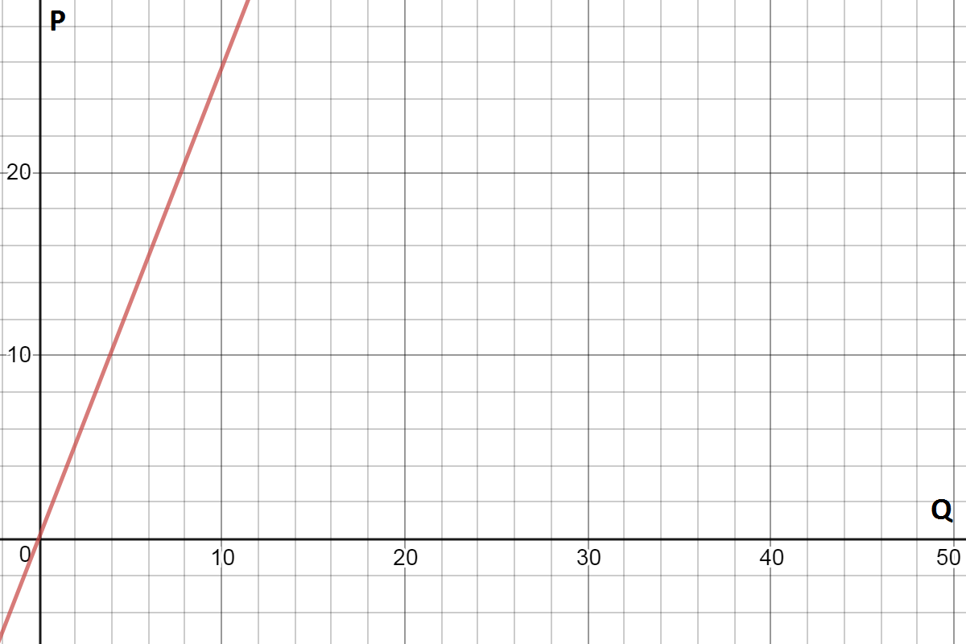
2) MP:
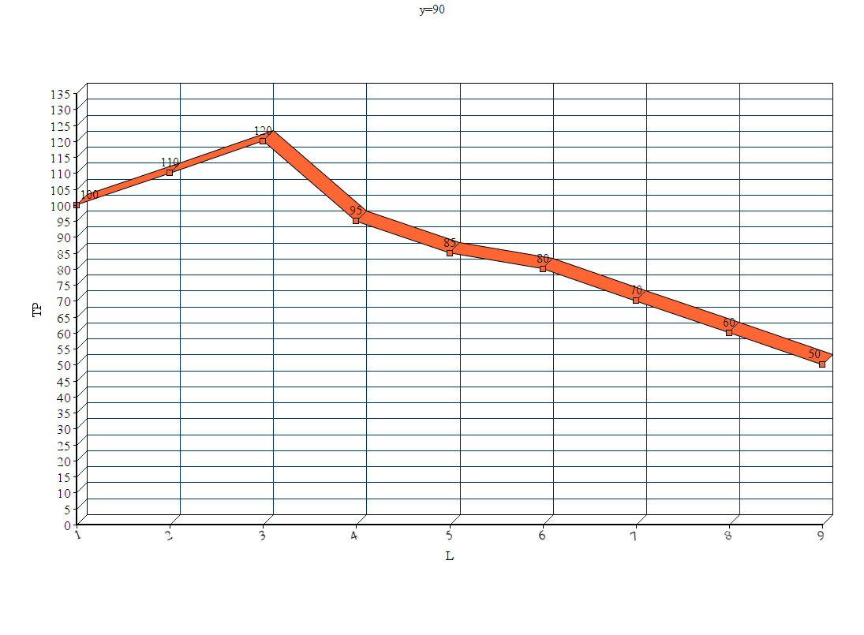

3) AP:
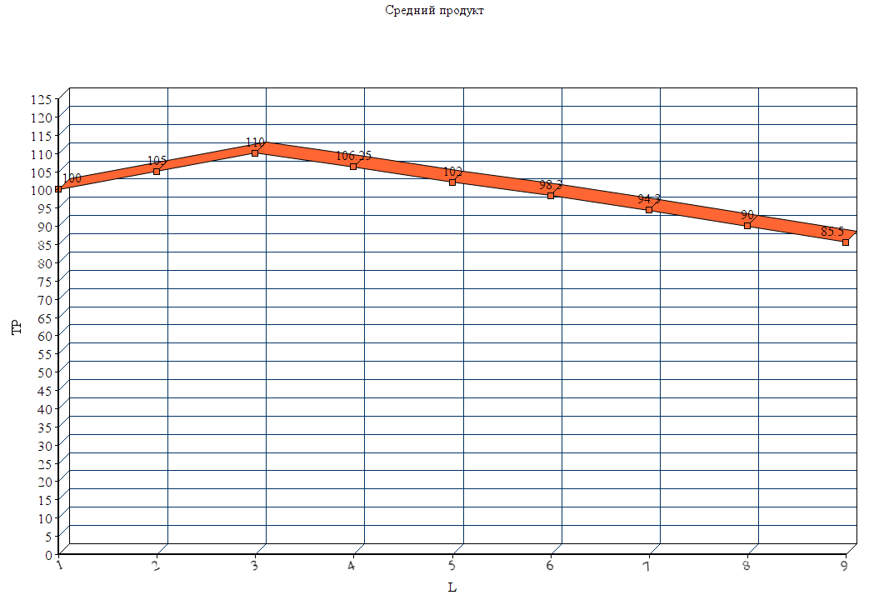
4) MRC:
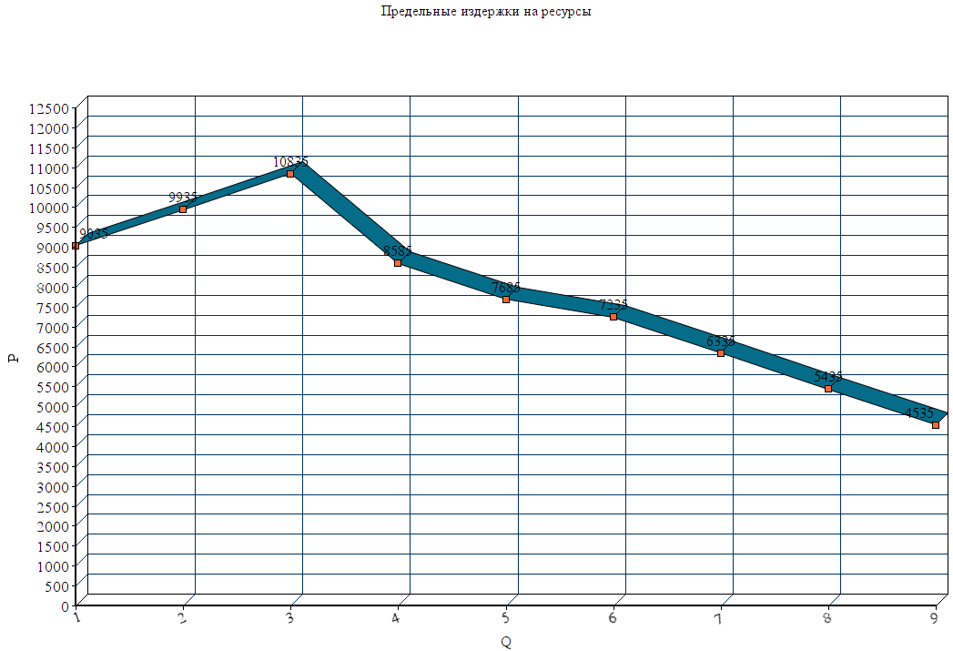

5) MRP:
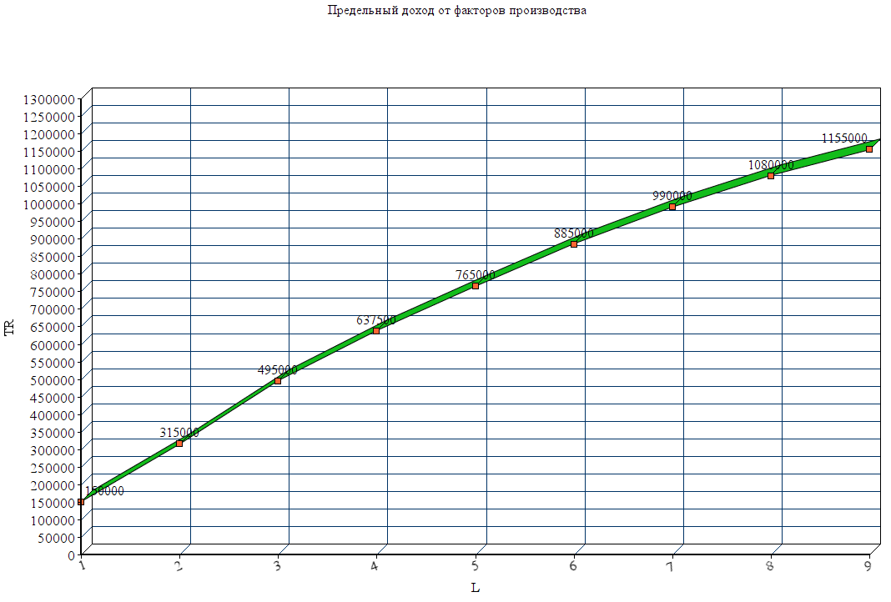
Фирма наймет 3 работника, так как при них создаются наиболее благоприятные условия: они создают наибольший предельный продукт=120, добавочный продукт, полученный в результате увеличения данного фактора на одну единицу; наибольший средний продукт (=110), который характеризует наибольшую среднюю производительность единиц ресурса; наивысший предельный доход от факторов производства (=180000), получаемый от продажи дополнительной единицы товара, он является источником образования наивысшей прибыли.

